2.pielikums

TIRGUS IZPĒTE
publisko iepirkumu likumā nereglamentētajam iepirkumam
„Mācību līdzekļu piegāde Daugavpils Draudzīgā aicinājuma vidusskolas vajadzībām”
Iepirkuma identifikācijas Nr. DDAV/2022-4

TEHNISKĀ SPECIFIKĀCIJA

Nr. | Nosaukums | Apraksts | Cena par vienību EUR,  ar PVN
1. | Izglītības bišu robots “Bee Bot”  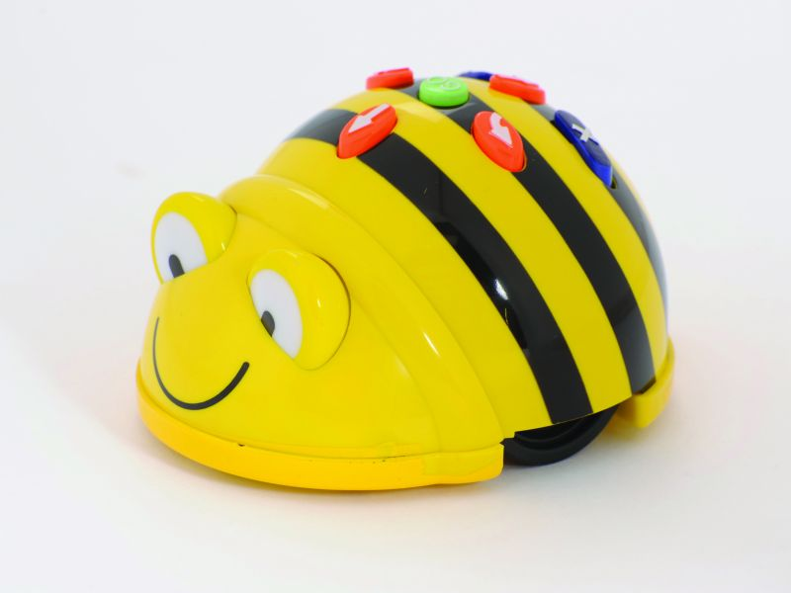 | Bee-Bot ir bezvadu robots, kas darbojas ar akumulatora līdz 8 stundām. Izmantojot 7 pogas ir iespējams uzdot līdz 42 komandām. Pēc pabeigtas darbības robots signalizē ar skaņas un gaismas palīdzību. Izmērs 13x10x7 cm.  Pieejamās pogas :  - "atpakaļ" un "uz priekšu" ļauj robotam pārvietoties 1,5 cm uz priekšu un atpakaļ;  - "pa kreisi" un "pa labi" " ļauj robotam pagriezties pa 90 grādiem bultiņas virzienā;  - "pauze" aptur robotu uz 1 sekundi;  - "krustiņš" izdzēš iepriekšējas komandas no robota atmiņas;  "Go" palaiž ieprogrammētās komandas.
2. | Izglītības ritu uzlādes stacija  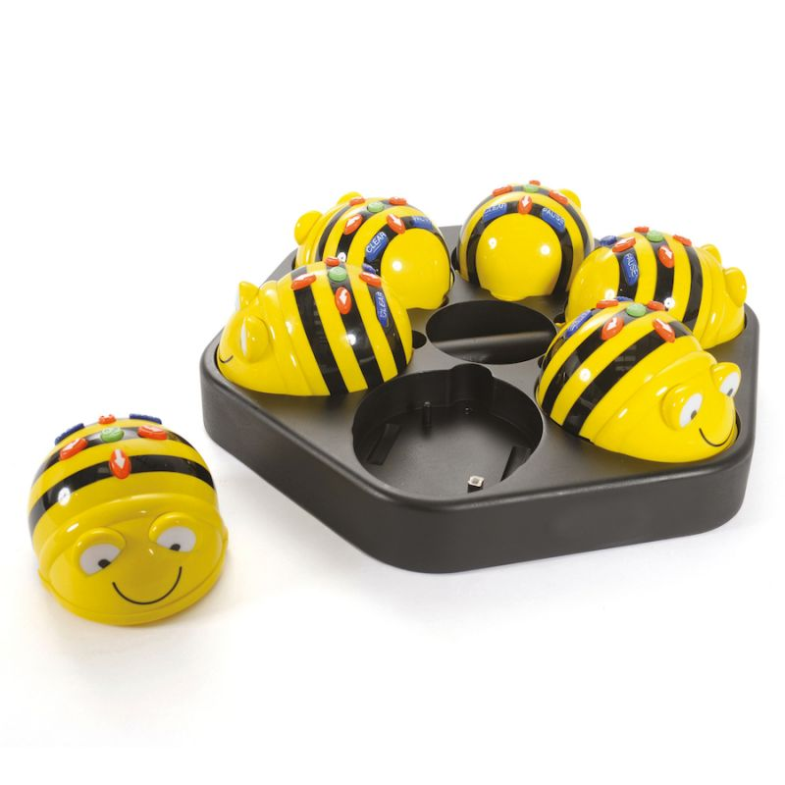 | Uzlādes stacija ir paredzēta izglītojošiem robotiem Bee-bot un Blue-bot.  Izmantojot šo staciju, vienlaikus varat uzlādēt līdz 6 robotiņiem!
3. | Šķēršļu trase Robotiem “BEE-Bot”  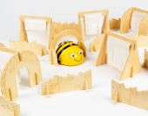 | Šķēršļu trase ir piemērota un paredzētas šķēršļu ceļa izbūvei izglītojošiem robotiem - bitēm.  Komplektā ietilpst:  - 6 sienas;  - 6 durvis;  - 2 arkas.  Visas detaļas ir izgatavotas no koka.
4. | Dārgumu sala paklājs  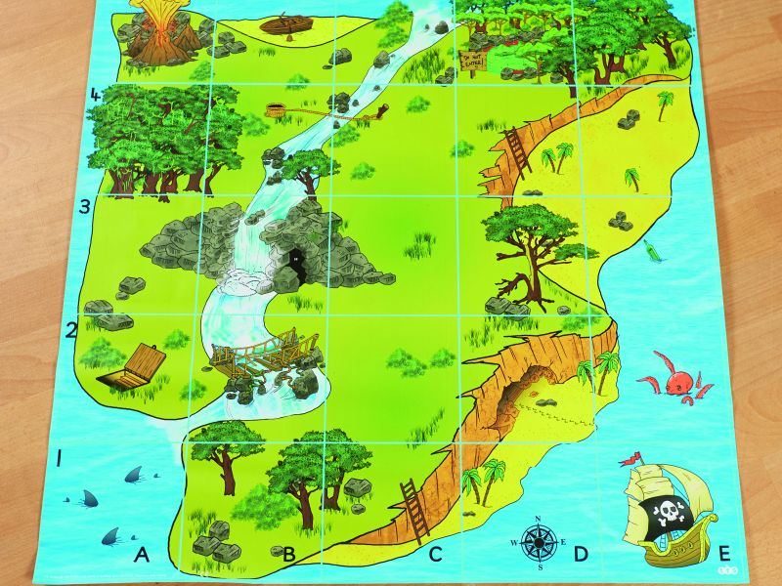 | Izmēri: 75 x 75 cm.
5. | Dažādu krāsu un izmēru figūru paklājs  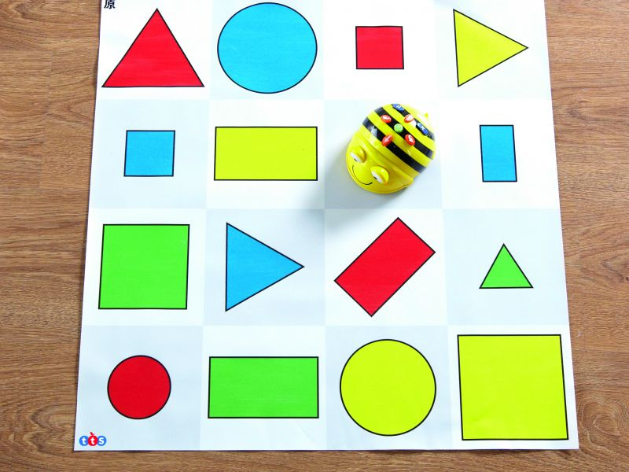 | Izmēri: 60 x 60cm.
6. | Lauksaimniecības paklājs  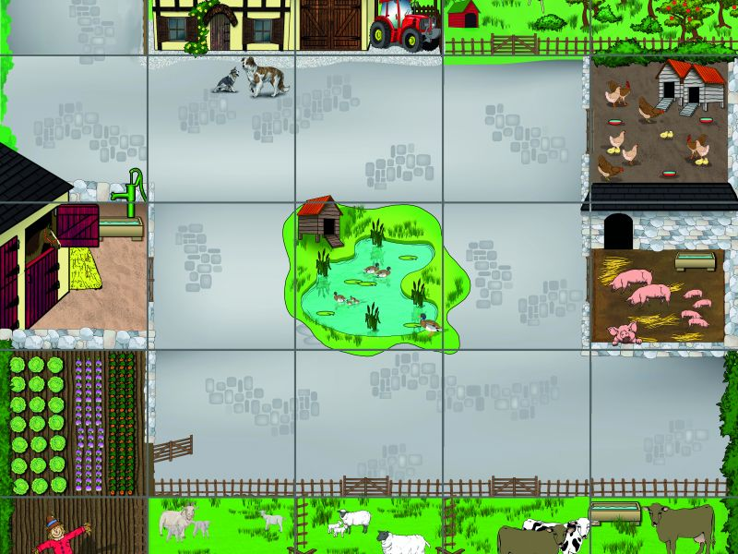 | Izmēri: 75 x 75cm
7. | Skaitļu paklājs  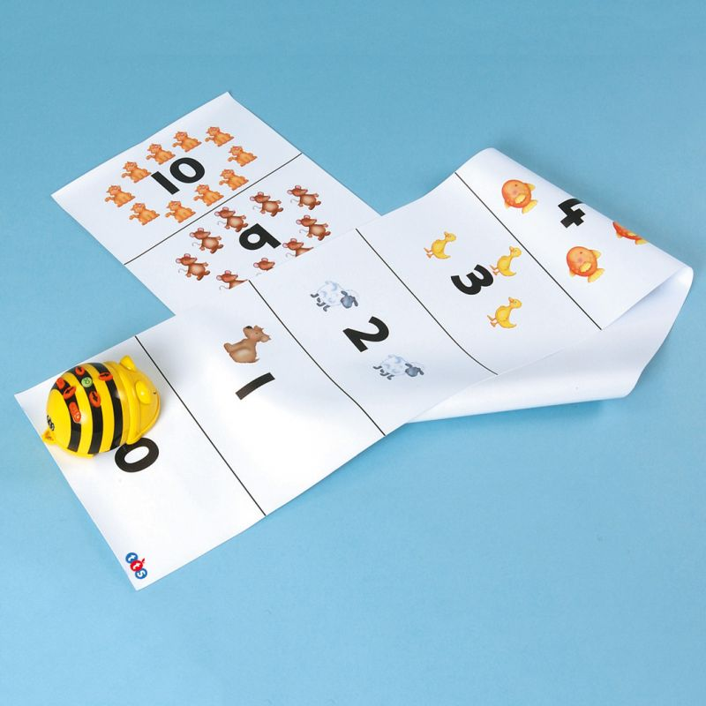 | Paklāja izmēri: 165 x 21,5 cm.
8. | Pasaku paklājs  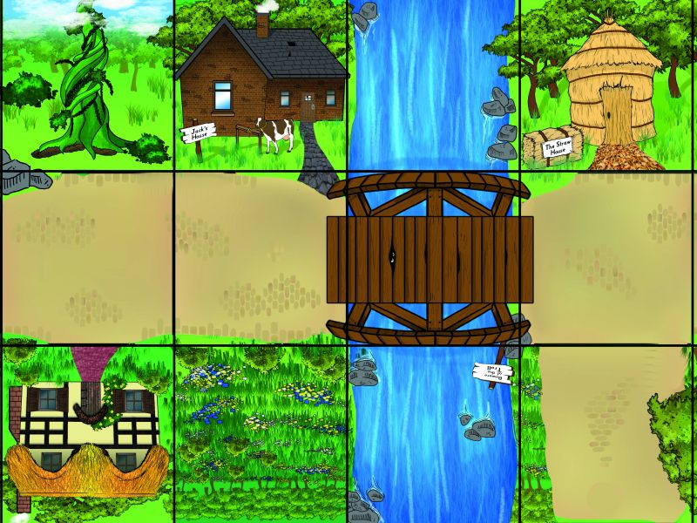 | Paklājā atradīsiet scenārijus no šādām pasakām:  - Trīs siventiņi  - Zelta spalva un trīs lāči  - Garā pupa  Izmēri: 120 x 45 cm
10. | Piejūras paklājs  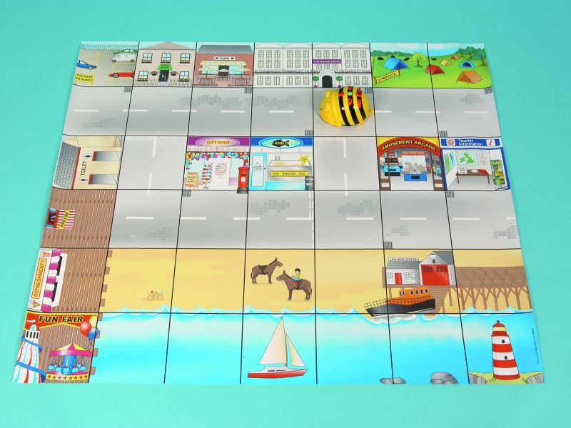 | Izmēri: 90 x 105cm
11. | Paklājs būvlaukums  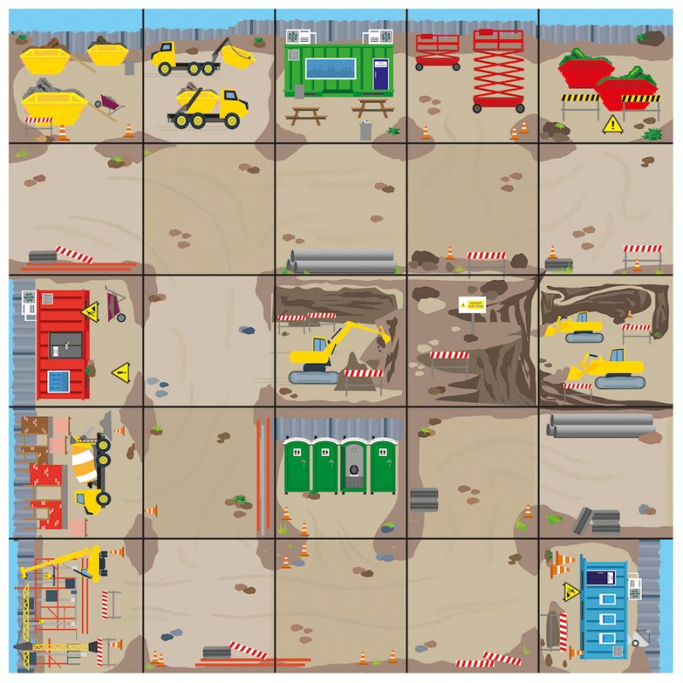 | Izmērs: 75 x 75 cm
12. | Paklājs mežonīgā daba  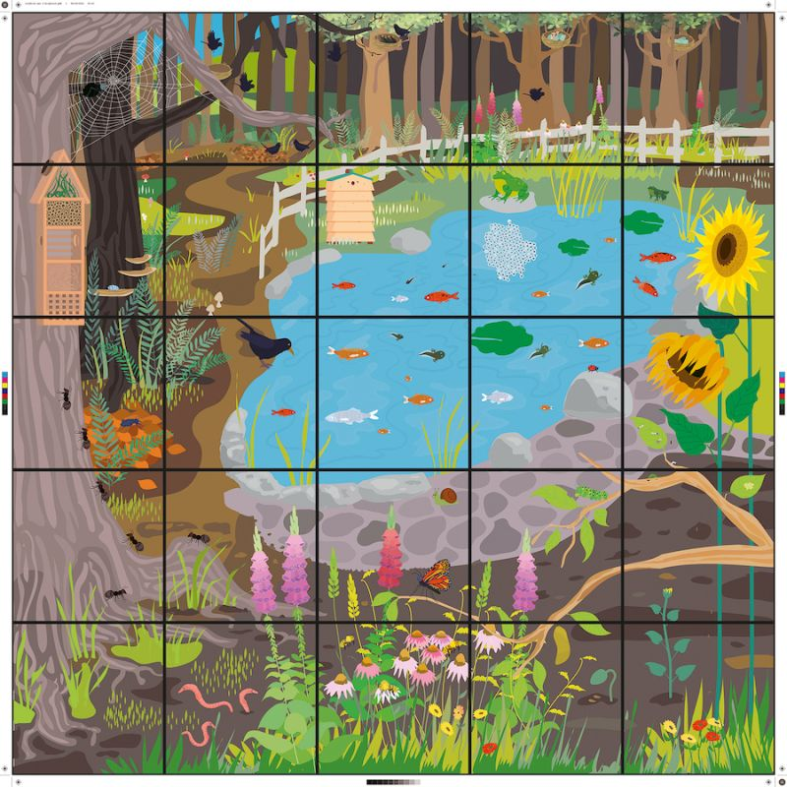 | Paklāja izmēri: 75 x 75 cm
13. | Paklājs spēlē čūskā  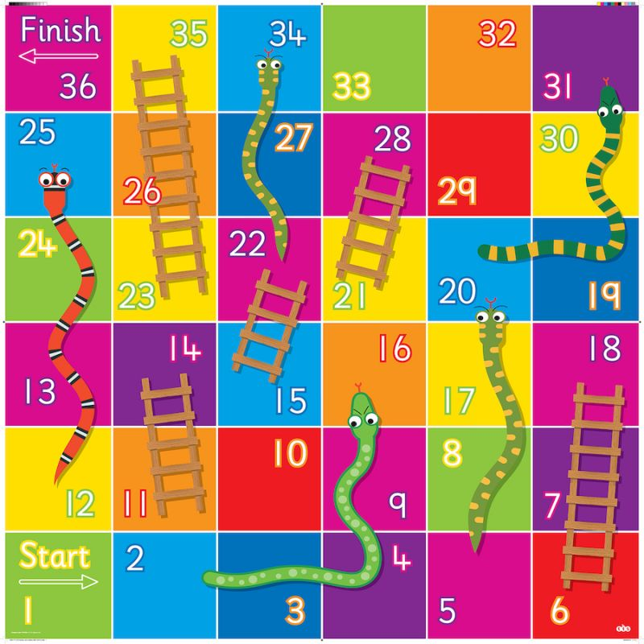 | 90 x 90 cm
14. | Caurspīdīgs paklājs ar kabatām  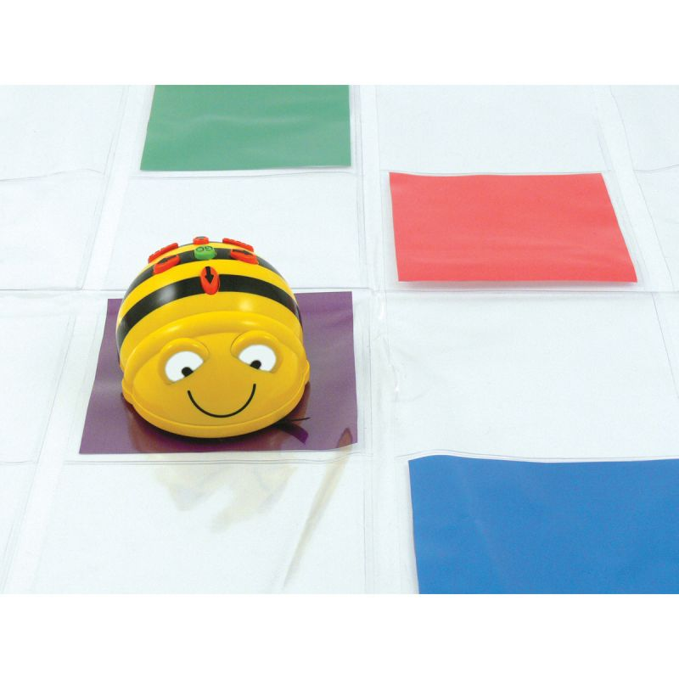 | Paklājs kabata ir caurspīdīgas.
15. | Industriālā rajona paklājs  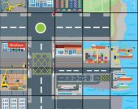 | Paklājs transporta tematikai ir piemērota un paredzētas izglītojošiem robotiem Bee-bot.  Izmēri: 75 x 75 cm.
16. | Gaismas tāfele A1  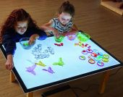 | Plānais gaismas dēlis, ir piemērots bērnu rotaļām ar smiltīm.  Regulējams gaismas spilgtums.  Tāfeli var novietot uz līdzenas virsmas vai pakarināt pie sienas.
17. | Caurspīdīgs konstruktors  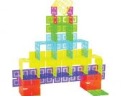 | Caurspīdīgs veidotājs, kas paredzēts gaismas dēļiem vai galdiem.  Komplektā ir 96 slaidu konstruktora daļas dažādās formās un dažādos krāsu toņos.`
18. | Kognitīvas komplekts gaismas tāfelei  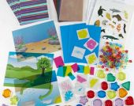 | Rīku komplekts ir paredzēts spēlēm ar gaismas dēli.  Komplekts satur:  2 ekosistēmas slaidi;  30 vienības Dažādu formu un krāsu pogas;  Elastīgu, krāsainu gredzenu komplekts (114 g.)  9 caurspīdīgi taisnstūri;  3 dažādu krāsu loksnes gaismas kupoli;  6 atstarojošas kartes;  24 pārlaiduma loksnes;  3 augu lapu slaidi;  3 puķu slaidi;  3 tauriņu diapozitīvi;  15 dažādas dzīvnieku formas.

